وزارة التعليم العالي
جامعة حلب

مشروع التحكم بدارات FM

الأستاذ المشرف
م.محمد نجار

قام بتصميم المشروع الطالب
محمد أمير دليواتي

إهداء
إلى من أعطى دون مقابل و كافح من أجل سعادتنا نبع الخير بستان العطاء...
كالبدر من حيث التفت رأيته يهدي إلى عينيك نورا ثاقبا
كالشمس في كبد السماء و ضوءها يغش البلاد مشارقا و مغاربا
أبي
**************************

إلى الصدر الحنون و ضياء قلبي من زرع فينا روح السماحة و علمنا طيبة القلب... من جعل الله الجنة تحت أقدامها
و توشحت في حلتين من الرضا حتى غدت حوراء بين غوان
لما تبدت في البياض كأنها بدر الدجى ما شيب من نقصان
طوبى لك يا فاتنة و لك الهنا ما غرد القمري في الأكوان
أمي
**************************

لمحة عن المشروع

هذا المشروع باختصار هو استطاعة المستخدم من أن يتحكم بالأجهزة الكهربائية الموجودة بمنزله و المستخدم موجود بأي منطقة بالعالم وسوف أتطرق بهذا المشروع بكيفية برمجة هذا البرنامج و كيف تصبح من محتفي الفيجوال بسيك و سوف ندخل بعالم الاتصالات وشرح دارات المشروع وسوف ندخل أيضا بعالم الحاسبات و كيف نتحكم بالمنافذ الطابعة

و أخيرا سوف أشرح كود البرنامج وسوف ندخل بهذا المشروع بأبواب كثيرة من البرمجة والتي سوف نتعلم كيفية الاحتراف بالبرمجة فيجوال بسيك وهناك باب الاتصالات والذي سوف نتعلم فيه كيفية التعامل مع دارات الأف أم وهناك

باب الكهرباء والذي سوف نتعلم فيه كيفية التعامل مع الدارات الكهربائية و طرق وصله والباب قبل الأخير هو باب التحكم بالمنافذ والباب الأخير هو مالذي نقترحه من أجل تطوير هذا المشروع

فلنبدأ

Visual Basic

شرح واجهة فيجوال بسيك:

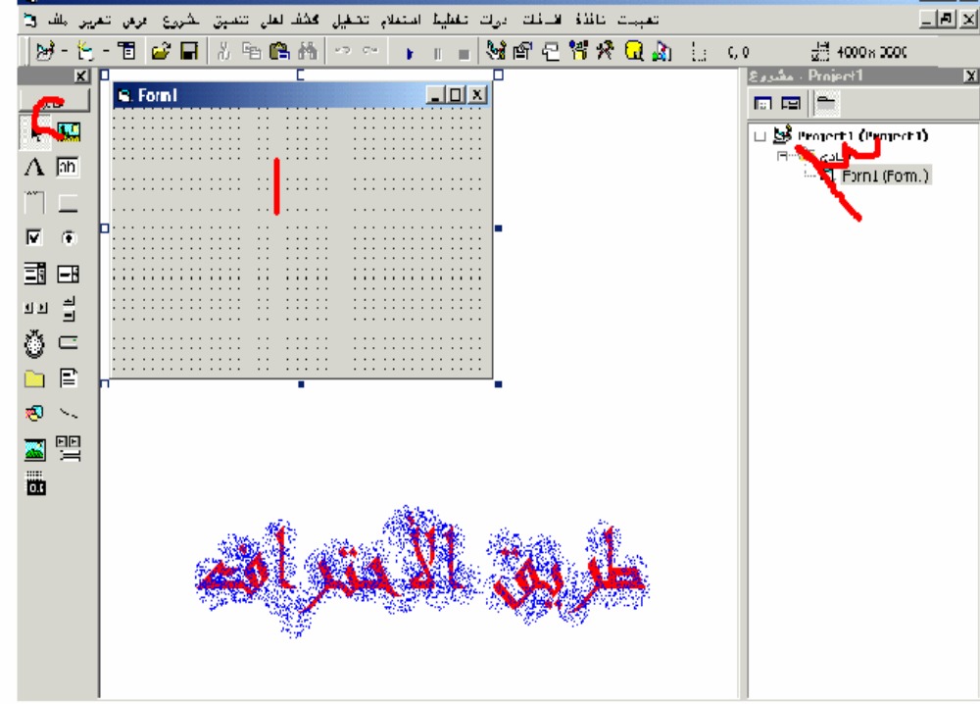

- 1هو النموذج
. - 2قائمة الأدوات
. - 3شجرة المشروع.

شرح الأدوات:

-1 شرح أهم خصائص Picture Box
Name | أسم الأداة
Aignment | محاذاة
Appearance | نوع الإطار
AutoSize | حجم تلقائي حسب الصورة
ToolTipText | ما سيظهر إذا وضع الماوس فوقها
Picture | الصوره
BackColor | لون الخلفيه
Visible | مخفي أم مرئي
-2شرح أهم خصائص Label
Name | أسم الأداة
Appearance | ظهور
BackColor | لون الخلفيه
Caption | النص
Font | الخط
ForColor | لون الخط
ToolTipText | الماوس فوقها ما سيظهر عند وضع
AutoSize | حجم حسب النص
-3شرح أهم خصائص Text Box
Name | أسم الأداه
Appearance | ظهور
BackColor | لون الخلفيه
Text | النص
Locked | لقفل النص (أي لا يمكن الكتابة بداخله)
Font | الخط
ForColor | لون الخط
ScrollBars | أشرطه تمرير
ToolTipText | ما سيظهر عند وضع الماوس فوقها
Visible | مخفي أم مرئي
MousePointer | مؤشر الماوس
MultiLine | لأستخدام عدة أسطر

-4شرح أهم خصائص Timer
Interval | لتوقيت
Enabled | لتعطيله أم تشغيله
-5 شرح أهم خصائص Option Box
Name | أسم الأداه
Caption | النص
BackColor | لون الخلفيه
DownPicture | الصورة عند النقر للأسفل
Font | الخط
ForColor | لون الخط
Picture | الصورة
ToolTipText | ما سيظهر إذا وضع الماوس فوقها
Value | القيمة
Visible | مخفي أم مرئي

-6 شرح أهم خصائص Drive Box
NAME | أسم الأداه
BackColor | لون الخلفيه
ToolTipText | ما سيظهر إذا وضع الماوس فوقها

-7 شرح أهم خصائص Dir Box
NAME | أسم الأداه
Enabled | لتعطيله أم تشغيله
Font | الخط

-8 شرح أهم خصائص File Box
Enabled | لتعطيله أم تشغيله
Font | الخط

-9 شرح أهم خصائص Combo Box

Name | أسم الأداه
Appearance | ظهور
Enabled | لتعطيله أم تشغيله
Text | النص
Visible | مخفي أم مرئي
Style | يحوي على خانات لشكل

-10 شرح أهم خصائص Check Box

Name | أسم الأداه
Caption | النص
Value | القيمه
Visible | مخفي أم مرئي
Enabled | لتعطيله أم تشغيله
BackColor | لون الخلفيه
Font | الخط
ForColor | لون الخط

وضع أداة جديدة:
لوضع أداة جديده أتبع الخطوات التاليه:
الخطوة الأولى :

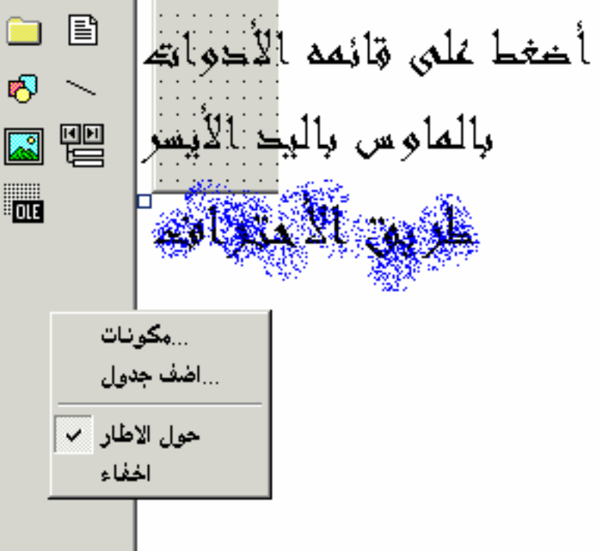

الخطوة الثانية:

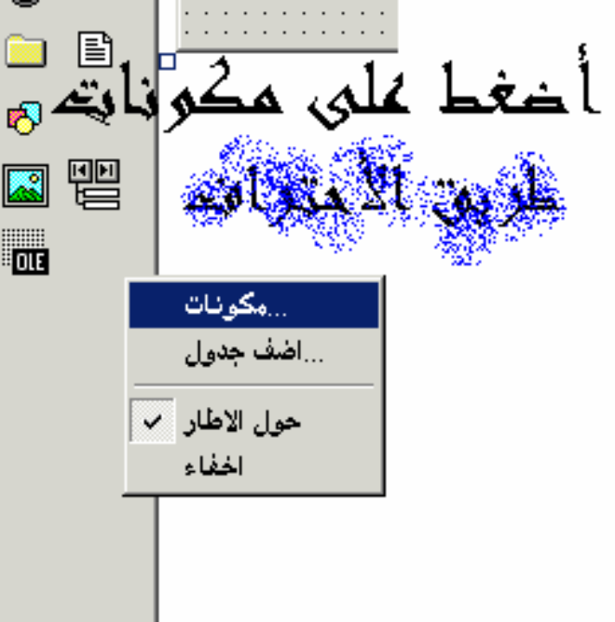

الخطوة الثالثة :

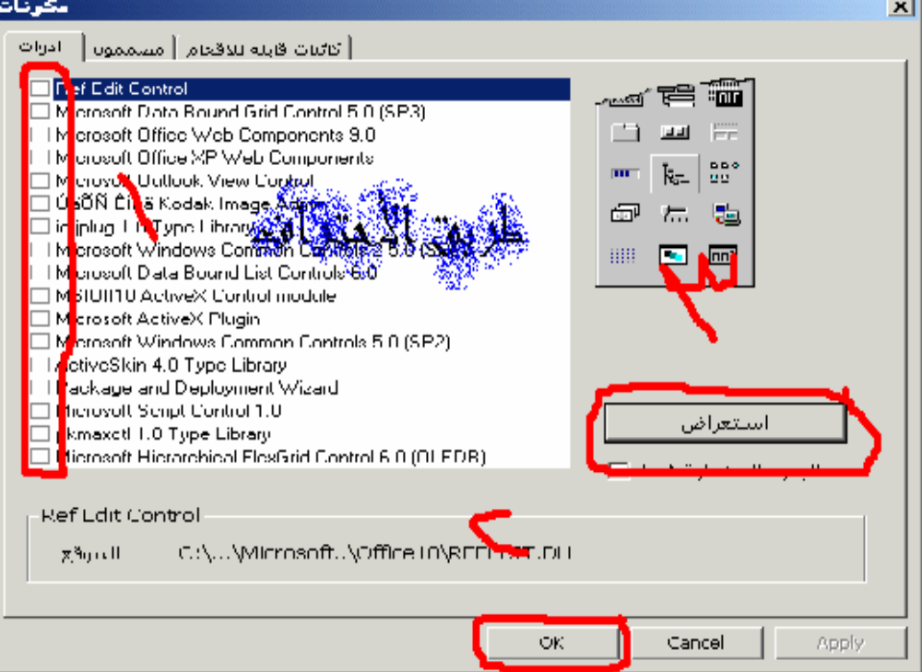

-1 لتحديد الأداة.
-2 موفق
3 –استعراض لوضع أداة أخرى . .

عالم الاتصالات

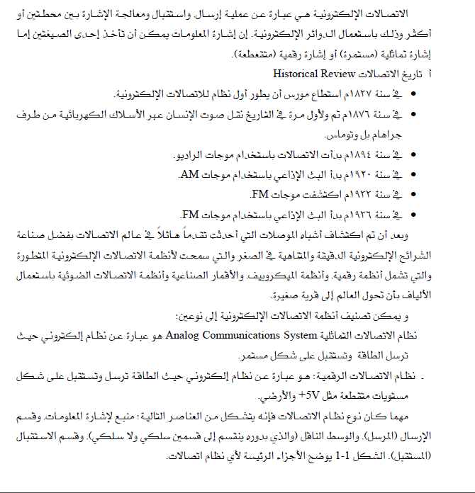
هذا الشكل سوف يوضح لنا الأجزاء الأساسية لأي نظام اتصالات

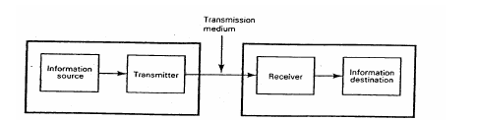

وأنا استخدمت في هذا المشروع دارت الأف أم ولكن لن أطيل الشرح عنها لأنها معقدة جدا فأنا أنصح بشرائها جاهزة .

إلى هنا أكون قد انتهيت من هذا الباب

عالم الحاسبات
و
التحكم بالمنافذ

سوف نتكلم عن عالم المنافذ بما أنه سو يهمنا كثيرا بهذا المشروع و المنفذ المعتمد بهذا المشروع

هو LPT وأنا استخدمت المنفذ لأنه سيمكننا من التحكم بأجهزة كثيرة بالمنزل أكثر من USB

والآن سوف أشرح هذا المنفذ
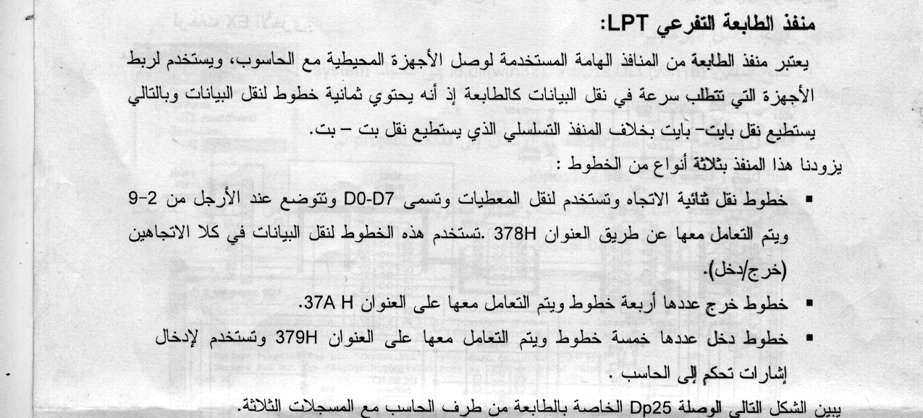

و الآن سوف أقدم لكم صورة هذا المنفذ

منفذ الطابعة LPT
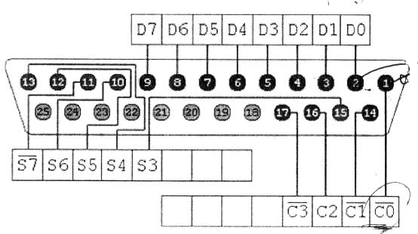

انتهينا من شرح المنفذ و الآن سف أنتقل الكود الذي استخدمه مع هذا المشروع

الكود هو كالتالي و لكن من بع أن نكون أضفنا و حدة نمطية و الآن إليكم طريقة إضافة الوحدة النمطية فهي التي سوف تساعدن في تنفيذ الأوامر
1- أول خطوة

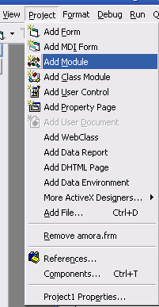

هذه أول خطوة وهي لا تحتاج لشرح كثيرا فهي واضحة

2- ثاني خطوة

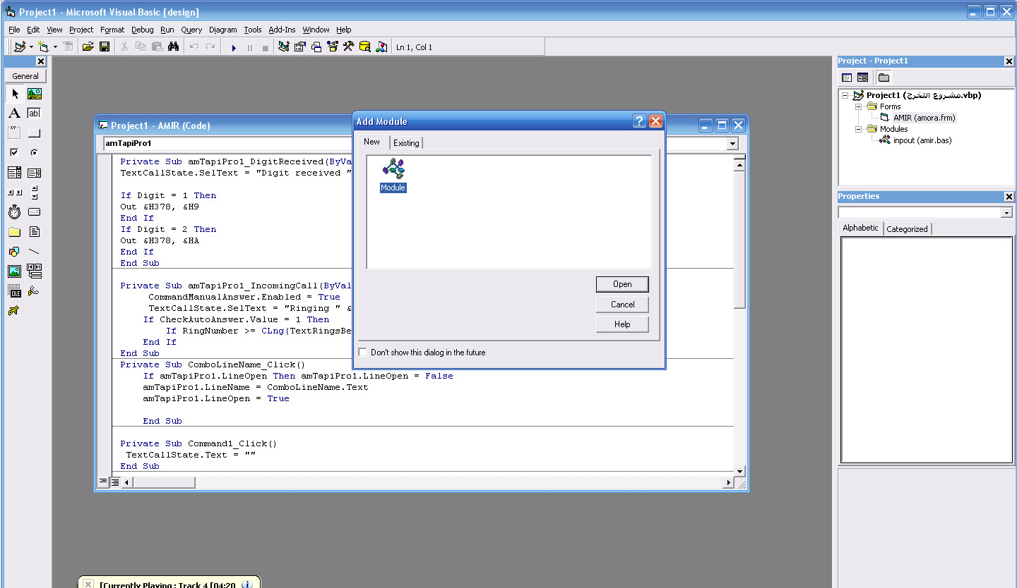

سوف تظهر لنا هذا الواجهة تطالبنا بالتأكيد على استخدام الوحدة النمطية و من ثم نضغط بكل تأكيد على Open

3- ثالث خطوة

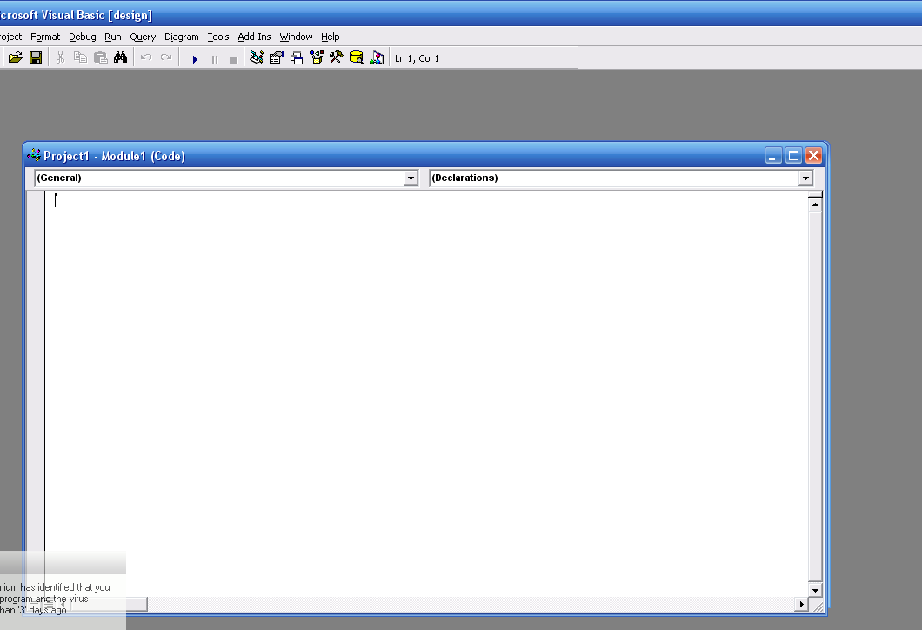

سوف تظهر لنا الواجهة السابقة وعلينا إضافة الكود البرمجي فيه
الكود هو التالي:

#If Win32 Then

Public Declare Sub Out Lib "io.dll" Alias "PortOut"

(ByVal Port As Integer, ByVal Data As Byte)

Public Declare Function Inp Lib "io.dll" Alias "PortIn"

(ByVal Port As Integer) As Byte

#Else

Declare Function Inp Lib "InpOut.DLL" (ByVal Port As

Integer) As Byte

Declare Sub Out Lib "InpOut.DLL" (ByVal Port As

Integer, ByVal Value As Byte)

#End If

إلى هنا نكون قد انتهينا من المنفذ و برمجته

واجهة البرنامج

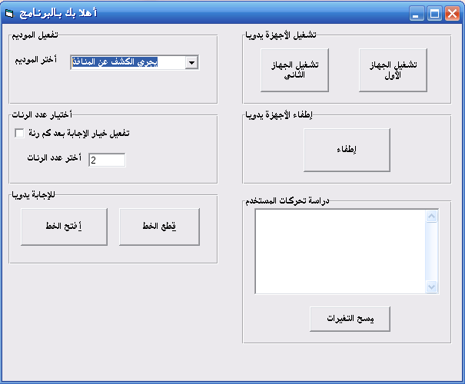

هذه هي واجهة البرنامج و تتكون من خمس أقسام أساسية و هي:
- تفعيل المودم
- اختيار عدد الرنات
- للإجابة يدويا
- لتشغيل الأجهزة يدويا
- لإطفاء الأجهزة يدويا
- دراسة تحركات المستخدم

واجهة تفعيل المودم

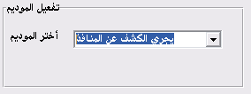

هذه الواجهة سوف تقوم بتحديد الموديم الذي سوف يستقبل الاتصال

واجهة اختيار عدد الرنات

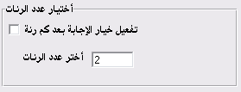

هذه الواجهة سوف تقوم بتحديد عدد الرنات و امكانية تفعيل هذا الخيار أو لا

واجهة الإجابة يدويا وقفل الخط يدويا

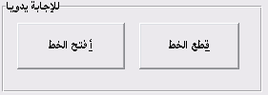

هذه الواجهة سوف تقوم بفتح الخط و إغلاقه يدويا و وضعت اختصارات لها لسهولة الاستخدام

واجهة لتشغيل الأجهزة يدويا

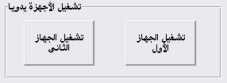

هذه الواجهة سوف تقوم بتشغيل الأجهزة يدويا بدون العمل التلقائي

واجهة لإطفاء الأجهزة يدويا

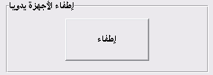

هذه الواجهة سوف تقوم بإطفاء الأجهزة يدويا بدون العمل التلقائي

والآن سو نتطرق إلى آخر واجهة بالبرنامج وهي دراسة تحركات المستخدم و فائدة هذه الواجهة هي ما الذي يضغطه المستخدم من تنفيذ الأوامر

واجهة دراسة تحركات المستخدم

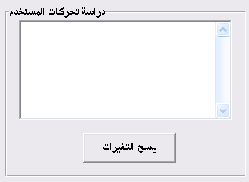

لقد وضعت هذه الواجهة لحفظ كل ما يحدث خلال تنفيذ الأوامر وزر مسح التغيرات هو بمثابة الترسيت لهذه الواجهة

كود البرنامج

سوف أقوم بشرح كود البرنامج ولكن بدون تعقيد من أجل أن يكون من السهل جدا على أي شخص كتابة الشيفرة البرمجية و سوف أنطلق من :

- إضافة الأداة الأولى

الأداة التي استخدمتها في هذا البرنامج وهي amTapiP112st وهي من شركة ألين مارتن
و قد شرحت سابقا بكيفية إضافة أداة بالفيجوال بسيك فهذه الأداة هي المحور الأساسي بالمشروع فلها أدوار هامة جدا وهي :
1-استقبال الاتصال
2-و فحص حالة الهاتف
3-تحديد عدد الرنات
ولها وظائف كثيرة لن نحتاجها.
سوف نستخدم بالمشروع خاصيتين فقط و هي

أول خاصية تحديد عدد الرنات
من خصائص الأداة نختار amTapiPro1_IncomingCall
هذه الخاصية سوف تمكننا من تحديد عدد الرنات و من ثم الإجابة أوتوماتيكيا نكتب الكود التالي
الكود في الصفحة التالية
Private Sub amTapiPro1_IncomingCall(ByVal RingNumber As Long)

CommandManualAnswer.Enabled = True

If CheckAutoAnswer.Value = 1 Then

If RingNumber >= CLng(TextRingsBeforeAnswer.Text)
Then amTapiPro1.Answer
End If

End Sub
هنا ستقوم الخاصية بفتح الاتصال بعد تحديد عدد الرنات من قبل المستخدم

ثاني خاصية وهي معرفة الأوامر الواردة للبرنامج

من خصائص الأداة نختار amTapiPro1_DigitReceived
هذه الخاصة سوف تمكننا من معرفة الأرقام المضغوطة و بعدها تنفيذ الأوامر المسندة لها و كود هذه الخاصية

Start:
Private Sub amTapiPro1_DigitReceived(ByVal Digit As String)

TextCallState.SelText = "Digit received " & Digit & vbCrLf

Exit Sub

start:

amWavePro1.PlayFilename = App.Path & "\Play.wav"

If Digit = 1 Then

Select Case (Digit)

Case (1)

Out &H378, H9

Case (2)

Out &H378, HA

End Select

Else

If Digit = 2 Then

Out &H378, 0

End If

End If

If Digit = "*" Then

GoTo start

End If

End Sub

هنا سيقوم البرنامج بتنفيذ إجراء التشغيل عند الضغط على زر 1 و من ثم اختيار أي جهاز نود تشغيله
و سيقوم البرنامج بتنفيذ إجراء الإطفاء عند الضغط على زر 2 و من ثم اختيار أي جهاز نود إطفائه
و زر النجمة سوف تكرر العملية

إلى هنا نكون قد انتهينا من الأداة الأولى

2- إضافة الأداة الثانية
الأداة الثانية التي استخدمتها بالبرنامج هي amWave Pro وهي تساعدنا بإعداد المجيب الآلي و الصوت بالبرنامج

إلى هنا نكون قد انتهينا من الأدوات

إلى هنا نكون قد انتهينا من الأدوات ولكن السؤال كيف سيعرف البرنامج بأن هناك اتصال وارد إذا لا بد لنا من تعريف البرنامج بالموديم وهل هناك أكثر من موديم أم لا .
ويتم ذلك بالكود التالي :
Dim LineName As String

amTapiPro1.MediaMode = AUTOMATEDVOICE

amTapiPro1.CallPrivilege = OWNER

ComboLineName.Text = "Select telephony line device"

For X = 0 To amTapiPro1.NumberOfLines – 1

LineName = amTapiPro1.GetLineName(X)

If ((amTapiPro1.TapiNegotiatedVersion > 0) And

((amTapiPro1.DevCaps And AUTOMATEDVOICE) > 0)) Then

ComboLineName.AddItem LineName

End If Next X

End Sub

بعد وضع ذلك الكود سوف يقوم البرنامج بالبحث عن الموديم ولكن نحن نريد أن تظهر النتائج على واجهة البرنامج و لتحقيق ذلك سو نضع النتائج ب ComboLineName
ومن ثم نضع الكود التالي :

If amTapiPro1.LineOpen Then amTapiPro1.LineOpen = False

amTapiPro1.LineName = ComboLineName.Text

amTapiPro1.LineOpen = True

End Sub

والآن سوف نتكلم كيف يتم اختيار عدد الرنات من واجهة البرنامج
نحتاج عنصرين لتنفيذ ذلك و هما CheckBox & TextBox
و نكتي الكود التالي بمربع النص :
Private Sub TextRingsBeforeAnswer_Change()

If CheckRingPhone.Value = 1 Then

amTapiPro1.PhoneRing = CLng(TextRingPhone.Text)

Else

amTapiPro1.PhoneRing = 0

End If

End Sub
و الآن سوف نكتب شيفرة الزر لفتح الخط يدويا
Private Sub CommandManualAnswer_Click()

amTapiPro1.Answer
End Sub
و الآن سوف نكتب شيفرة الزر لقطع الخط يدويا
Private Sub Command1_Click()

amTapiPro1.HangUp

End Sub

والآن سوف نكتب شفرة أزرار تشغيل الأجهزة يدويا ويعتمد الكود على التشفير الهسكي
تشغيل الجهاز الأول :
Private Sub Command3_Click()

Out &H378, &H9

End Sub

تشغيل الجهاز الثاني :
Private Sub Command4_Click()

Out &H378, &HA

End Sub

تشغيل الجهاز الثالث :
Private Sub Command4_Click()

Out &H378, &HB

End Sub

حيث نحن نقوم بتغيير الجزء الثاني من الكود
&H9 , &HA , &HB
وهكذا لأن هذا النظام هو نظام الستة عشري

و لإطفاء الأجهزة يدويا نكتب شفرة زر الإطفاء التالية :
Private Sub Command5_Click()

Out &H378, 0

End Sub

الآن سوف نكتب شيفرة دراسة تحركات المستخدم :
- نضيف TextBox
- نفعل خيار ScrollBars من أجل إضافة شريط تمرير
- نفعل خيار MultiLine لاستخدام عدة أسطر
- و نضيف الكود التالي إلى إل DigitReceived
TextCallState.SelText = "Digit received " & Digit & vbCrLf

و هكذا نكون قد أضفنا هذا العنصر

و الآن برمجة آخر زر بالبرنامج و هو مسح محتوى العنصر دراسة تحركات المستخدم نكتب الكود التالي :
TextCallState.Text = ""

ملاحظة :
لإضافة اختصار للأزرار نكتب بعد اسم الزر & في الخاصية Caption

أفكار اقتراحات لتطوير البرنامج

سوف أقوم بتقديم بعض الاقتراحات للبرنامج مثلا إضافة المجيب الآلي للبرنامج و ذلك عن طريق الأدوات التي ذكرتها سابقا

و يمكن أيضا من إضافة أزرار للاتصال و قطع الاتصال أي سوف نضيف تليفون مصغر للبرنامج كالتالي :

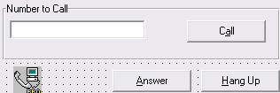

وهنا تبين لنا الواجهة الأداة المستخدمة أيضا

و أود أيضا بإضافة كاشف أرقام المتصلة

إلى أكون من الأنتهاء من الأقتراحات للبرنامج

إلى هنا نكون قد وصلنا إلى نهاية المشروع و للاستفسار يرجى التواصل على البريد الالكتروني

Adviser-Satan@hotmail.com

النهاية

